Rekordowa Ekstremalna Droga Krzyżowa
Ponad 100 tys. osób wyruszyło na tegoroczną Ekstremalną Drogę Krzyżową (szacunki oparte na zapisach, frekwencji na Mszach, danych z aplikacji mobilnej i informacjach od liderów).
Działało 555 rejonów w Polsce i 17 innych krajach na 3 kontynentach. To o 89 rejonów więcej niż rok temu.
Aplikacja mobilna EDK jest w polskim sklepie Androida na pierwszym miejscu w kategorii „styl życia”. Pobrało ją ponad 50 tys. osób w 55 krajach.

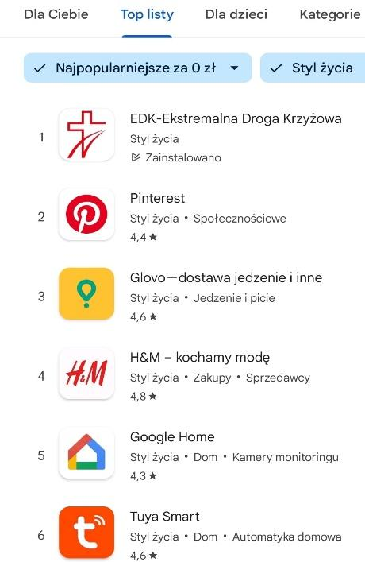

Działamy w Europie: Belgia, Holandia, Hiszpania, Islandia, Estonia, Słowacja, Czechy, Wielka Brytania, Niemcy, Austria, Szwajcaria, Norwegia, Litwa, Irlandia. W Ameryce: Stany Zjednoczone, Kanada. Australia - Melbourne Wiktoria.
Na pustyni niedaleko Phoenix w nocy padał deszcz. Na pustyni taka pogoda to niespotykane zjawisko. W Norwegii była śnieżyca z silnym wiatrem. Jak zwykle.
Rozważania o tym, jak mały Karol stał się Wielkim Papieżem zostały przetłumaczone na 10 języków. Języki: angielski (brytyjski i amerykański), niemiecki, francuski, czeski, słowacki, włoski, rosyjski, estoński, norweski.
Na stronę edk.org.pl wchodziły setki tysięcy osób w 91 krajach.

Fenomen EDK opisuje pomysłodawca i główny koordynator ks. Jacek WIOSNA Stryczek:
Ludzie lubią robić to, co ma sens. Nie chcą być jedynie słuchaczami, widzami, obserwatorami. Chcą sami przeżyć coś niezwykłego. EDK angażuje ich ciało, umysł i duszę. Zanurzają się w nową rzeczywistość, wchodzą w świat prawdziwej przygody. Nie ma dwóch takich samych nocnych wypraw. Zawsze pojawiają się nowe okoliczności, nowe przemyślenia, nowe wyzwania życiowe.
EDK jest wydarzeniem ponad podziałami. Nie wiemy, kto chodzi do kościoła, a kto nie. Liczy się pragnienie zmiany, odwaga wejścia w inny świat. Duży nacisk kładziemy na dobrą jakość różnych elementów projektu. Pewnego razu na trasy wyrusza 100 tys. osób – za tym kryje się coraz lepiej zaprojektowane rozwiązania systemowe. I najważniejsze. Kto tym ludziom każe iść w ciemną noc? Ich dusza. To dusza mówi: ej, nie możesz tak żyć. W tym komforciku, w schematach. Wyjdź w nieznane. Wiesz jakie jest Twoje życie, zobacz jakie mogłoby być.

Garść świadectw w ostatnich kilku dni:
Marek: ciemno i samotnie - tak jest dobrze...
Paweł: Czym się różni EDK od dobrego filmu akcji? W obu zobaczysz CUDA ale te w filmie zawsze pozostaną tylko fikcją.
Agnieszka: Było ciężko, bardzo ciężko 46 km z czego większość w deszczu z bolącą nogą i wielkim odciskiem ale jestem szczęśliwa.
Anna: Po raz kolejny... przeżycie nie do opisania... trzeba tego doświadczyć a wtedy słowa będą zbędne mimo bólu zostają piękne wspomnienia...
Joanna: Śpiew ptaków ok 4 rano przepiękny !!! Wtedy akurat mijałam Juratę. W sumie 49 km, plażą po półwyspie Helskim. Piękny czas ,doświadczenie Bożej obecności.
Michał: Kraków-Staniątki-Kraków. Wyszło ponad 50km. Krew, pot i łzy. Było warto.
Marta: Było magicznie! Święty Krzyż -województwo świętokrzyskie.
Grzegorz: Strzelin. 60 km. Samotnie. W ciemnościach. W ciszy. Piękny czas z Bogiem. Liczę, że owocny.

Dłuższe świadectwa:
Wioletta: Idąc w tym roku nie było co prawda pięknego wschodu słońca, ale człowiek zostawiony ze swym trudem staje się piękniejszym człowiekiem. Nawet deszcz, który padał przez pół drogi, wydaje się teraz taki ożywczy. Wymagajmy od siebie dużo i pokazujmy to swoim dzieciom. Mówmy im, że trud się opłaca, że nie trzeba chodzić na łatwiznę. Bo to taki Piękny trud... Dobrze, że pada deszcz.. Owoce będą pełniejsze
Anna: Dałyśmy radę. Szczęśliwe.
Monika: Od Serca do Serca (NSPJ Bydgoszcz - NSPJ Solec Kujawski) 44,5km głównie przez Puszczę Bydgoską - razem z mężem i grupą wspaniałych ludzi. Ale najważniejsze spotkanie z Nim, przy Sercu, które umiłowało nas do końca.
Joanna: Nasza pierwsza, ale zapewne nie ostatnia EDK.
Wioletta: Trasa Biała 46 km. EDK Łowicz zaliczona. Nie było łatwo, bo i nikt nie powiedział, że będzie łatwo. Praktycznie pół trasy szliśmy w strugach deszczu . Od samego początku narzuciliśmy sobie szybsze tempo, jak inni ,żeby wykorzystać wszystkie swoje siły. W tym roku szłam z moim mężem, który idzie ze mną w tych trudach naszego życia ramię w ramię.. Mężu jestem z Ciebie niesamowicie dumna. Wiem, że był ból, że nie było łatwo dojść do ostatniej stacji, że sprawiało Ci to bardzo trudność. Jednak zobacz - razem jesteśmy w stanie pokonać wszystkie trudności, a Bóg nam w tym pomaga. I to jest właśnie Piękne oraz fakt, że my również będziemy pięknymi ludźmi. Panie Boże dziękuję za Wszystko.
Paweł: Za mną pierwsze EDK na 40km, (Ząbki) wcześniej było WDK na 20km w Markach. Porównanie obu tras - bez porównania. Słusznie dokonano zmiany, że EDK to min 40km - rzeczywiście wtedy ta droga krzyżowa staje się ekstremalna. Pojawia się ból, zwątpienie i walka z samym sobą. Stacja 9: Pan Jezus upada pod krzyżem po raz trzeci - ja upadłem całkowicie. Bez sił, pełne wyczerpanie. A z tyłu głowy myśl, że już tak niewiele zostało. Modlitwa i prośba do Boga, żeby dodał sił. Dzięki łasce Boga udało się przezwyciężyć to. Trasa, pomimo niesamowitego bólu stop i bioder, ukończona na Chwałę Boga. To było bardzo ciężkie, ale cudowne doświadczenie. CHWAŁA PANU!!
Małgorzata: U nas podobnie. Ta cisza i śpiew ptaków tuż przed świtem wynagrodziły cały trud. Przeprawę przez mokradła i strumień bez kładki, ciemny las, ostre podejścia, kilometry asfaltu, wdychanie dymu z kominów. To wszystko było niczym, w porównaniu ze spokojem poranka i radością, że znowu się udało… że Bóg prowadził i czuwał…
Karolina: Rok temu zarzekałam się, że już nigdy więcej nie pójdę na EDK... I co? Zrobiłam to znowu! Tym razem mądrzejsza i lepiej przygotowana pod względem obuwia. Razem z moją siostrą, Natalią pokonałyśmy ponad 44 km w nocy! Były momenty ciężkie, były momenty zwątpienia i chęci powrotu, ale DAŁYŚMY RADĘ! To był czas wyciszenia, rozmów - tego potrzebowałyśmy obie. Pominę fakt, że prawie całą trasę pokonałyśmy same, jedynie co jakiś czas mijając kogoś. Dwa razy poszłyśmy złą drogą, kilka razy wspinając się pod górkę zjechałyśmy na tyłku. Trasa ogólnie super, teren bardzo różnorodny, a las.. skłamałabym gdybym napisała, że strachu nie odczułyśmy, bo tak - bałyśmy się! Było ciemno, a drogę oświetlały jedynie czołówki, w których musiałyśmy po drodze wymieniać baterie. Do tego mgła, przelotny deszcz. Nasze nogi "dostały w dupę" konkretnie! Dzisiaj odczuwamy obie każdą część ciała, ale chyba o to chodziło, bo to w końcu Ekstremalna Droga Krzyżowa. Czy za rok zdecyduję się znowu? Teraz zarzekam się, że nie, ale znając życie - pójdę!

